关于2021下半年批次南京大学自学考试本科专业毕业论文查重事宜的通知

各位考生：
为进一步落实教育部及省教育厅相关要求，我校出台文件《关于加强高等学历继续教育本科毕业论文（设计）管理工作的意见》（南继网[2019]6号），要求考生毕业论文应通过学术规范检查。考生应恪守学术道德和学术规范，在指导教师指导下独立完成毕业论文。毕业论文查重工作采用考生自查、学校复查的方式进行。现将具体事宜说明如下：
一、毕业论文的要求
经指导教师审核同意论文定稿且符合我校论文查重要求的考生，方可获得毕业论文答辩资格。对于参加答辩的考生，我校将根据论文质量、格式规范及答辩表现等，并适当参考论文查重情况，综合考察给出毕业论文成绩。
本批次毕业论文（计划在2021年11月进行答辩）将使用中国知网为我校开通的“南京大学终身教育学院大学生毕业论文（设计）管理系统” 进行查重，网址为http://cesnju.co.cnki.net，要求“去除本人文献复制比”≤30%且“校内互检”≤30%。去除本人文献复制比是将考生论文与公开发表文献进行比对、校内互检是将考生论文与其他考生所上传论文进行比对。两者应同时小于等于30%，不符条件者将不予安排论文答辩。
二、论文查重系统的使用
1.登录系统
从2021年9月21日起，考生可以登录“南京大学终身教育学院大学生毕业设计（论文）管理系统”（以下简称知网系统）。用户名为自考准考证号，初始密码为身份证号，身份选择“学生”。考生登录后请尽快修改密码并绑定本人手机号码。
个别考生若不能正常登录系统，请先仔细阅读“关于考生登录及使用论文查重系统相关疑问的说明”（见第5页）。若仍不能解决问题，可在9月30日前发送邮件至zxks@nju.edu.cn，说明相关情况及本人的姓名、准考证号、身份证号和手机号码，逾期不再处理。
2.论文查重
论文报考须知中要求“2021年10月20日之前，考生的论文经导师同意后定稿”，本批次论文查重将在2021年10月23日24:00截止。9月下旬考生的毕业论文应已大体完成，适合开始进行论文查重。本批次论文查重计划分为四个阶段进行（详见表1），请考生注意如下事项：
（1）考生撰写论文的由始至终，应完全摒弃抄袭剽窃的行为。查重检测后，在不改动论文整体框架及主要内容的前提下，考生可根据查重报告对论文进行针对性修改。若检测后论文需要大幅度修改或是重新撰写，我校指导教师将不再对此论文负责。由此导致考生无法参加答辩或是论文成绩不理想，责任由考生自负。
（2）考生应按我校指定网址登录系统并上传论文进行查重，我校同时在此系统收集考生毕业论文电子稿。对于考生通过其他方式提交论文或是自行查重的结果，我校一律不予认可。
（3）仅允许考生上传毕业论文的WORD文档或PDF文档。
（4）各阶段论文查重的机会不可累计，当次若未使用则过期作废。
（5）毕业论文不应少于5000字（以知网系统检测报告单显示的总字数为准）。
（6）考生论文查重以论文终稿的检测结果为准。举例说明：若某考生在系统内共计进行2次论文检测，则第2次检测论文为论文终稿。若某考生共计进行3次论文检测，则第3次检测论文为论文终稿。依此类推。
（7）考生的论文终稿，须经指导教师审核并同意定稿。指导教师没有同意定稿的论文，不能参加论文答辩。
（8）考生上传论文后，应下载该文档并打开进行确认。曾经发生过考生误操作上传无关文档，导致不能参加论文答辩。
（9）考生提交论文后并不是立即检测，而是到期后统一进行检测。系统将在每个阶段截止时间到期后开始检测最新提交的那一篇稿件。每个阶段的截止时间到期前，考生可以多次提交修改版本。考生所提交稿件一经检测，则该稿件及检测结果将被系统保存在案。
（10）由于每一阶段集中查重的论文篇数较多，知网系统需要排队（按照论文上传时间的先后顺序）进行检测。按现有的检测速度测算，预计每一阶段检测完成大约需要48小时，请考生们耐心等待检测结果。
（11）考生应争取在前3次检测即达到论文查重的要求。如果考生论文已经符合查重要求，建议不要再进行第4次检测，以避免第4次检测不符合要求而失去论文答辩资格。
表1 各阶段论文查重的提交时间与检测时间
次数 | 提交论文  开始时间 | 提交论文  结束时间 | 论文检测时间 | 备注
第1次 | 2021年9月21日00:00 | 2021年9月25日24:00 | 2021年9月26-27日 | 考生应争取在前3次检测即达到论文查重的要求
第2次 | 2021年10月6日00:00 | 2021年10月10日24:00 | 2021年10月11-12日 | 考生应争取在前3次检测即达到论文查重的要求
第3次 | 2021年10月16日00:00 | 2021年10月20日24:00 | 2021年10月21-22日 | 考生应争取在前3次检测即达到论文查重的要求
第4次 | 2021年10月23日00:00 | 2021年10月23日24:00 | 2021年10月24日至完成本次检测 | 论文检测后无法再做任何改动（不建议查重已符合要求的考生使用）
2021年10月23日24:00关闭所有考生查重权限（考生无法在系统内上传论文）

3.修改意见。
指导教师仅对考生论文写作予以指导，对于论文查重报告不再给出修改意见。对于论文查重检测不符要求的论文，我校统一给出修改意见有如下四点：
（1）毕业论文引用他人文章，须注明参考文献或进行页下注。
（2）在文字通顺、逻辑合理的前提下，考生可考虑在毕业论文中删除查重“全文报告单”中红色文字部分。
（3）若查重“全文报告单”中红色文字部分不适宜删除，考生可考虑用自己的语言对该部分内容进行重新组织与阐述。
（4）若检测之后论文重复率（包括校内互检）很高，表明存在严重抄袭行为，再对论文进行大幅度修改时间紧迫，建议考生放弃本次论文答辩。
4.论文终稿。系统默认考生最后一次检测的稿件为论文终稿。我校将以此稿下载备案（查重及答辩均以终稿为准），考生也应以此稿进行打印。对于论文终稿查重率（包括校内互检）不符合要求的考生，建议在2021年12月初重新报名我校下一批次自考毕业论文。
2021年10月底，我校将根据疫情防控情况决定进行现场答辩或是线上答辩。如果采用现场答辩方式，请考生准备论文终稿打印稿4份（黑白打印）和查重“全文报告单”1份（彩色打印），在11月来我校现场答辩时备用。如果采用线上答辩方式，考生仅需将论文终稿打印1份供自己使用即可。
三、其他注意事项
1.考生应珍惜查重机会。越早完成论文写作，后续查重与修改的空间越宽裕。
每次检测后，考生应对照查重报告对论文进行仔细修改，为下一次查重做好准备。
2. 如果考生论文查重已经符合要求，是否还必须要进行下一次查重？
①如果考生论文查重已经符合要求，且指导教师也同意论文定稿，即论文不再需要做任何改动。这种情况下可以不再进行后续查重，即以此稿为论文终稿，以此稿的检测结果为最终检测结果，并以此稿进行论文答辩。②如果指导教师不同意论文定稿，或是考生又对论文进行了改动，则修改后的论文必须再次进行查重。
3.根据“中国知网”与我校的协议：仅允许考生为自己的毕业论文查重，严禁考生为他人论文进行查重。若有考生违反此项规定，一经查实，除取消毕业论文答辩资格及成绩之外，两年之内不得再次报名我校自考毕业论文。
4. 如果遇到论文查重相关的技术问题，考生可致电知网客服（请在工作日拨打）：4008109888。
特此通知。
南京大学终身教育学院
2021年5月
关于考生登录及使用论文查重系统相关疑问的说明
对于考生所反馈登录及使用论文查重系统的相关情况，总结出如下几个比较常见的问题，供广大考生参考。
一、登录系统前，应先确认是否属于我校本批次自考毕业论文的考生。
本次通知要求进行论文查重的人群为2021年5月下旬报名南京大学自学考试本科毕业论文并缴纳论文指导答辩费的自考生。我校成人高考学生、网络教育学生的查重事宜，不在本次通知范畴之内。
二、请使用台式电脑或笔记本电脑登录系统。请勿使用手机、PAD等设备。
三、登录系统时，请注意网址是否正确。
考生应在“南京大学终身教育学院大学生毕业设计（论文）管理系统”进行论文查重，网址为http://cesnju.co.cnki.net。考生登录系统时：①用户名为自考准考证号，初始密码为身份证号，身份选择“学生”；②自考准考证号为12位数字，数字之间不要有空格；③身份证号末位为X则大写
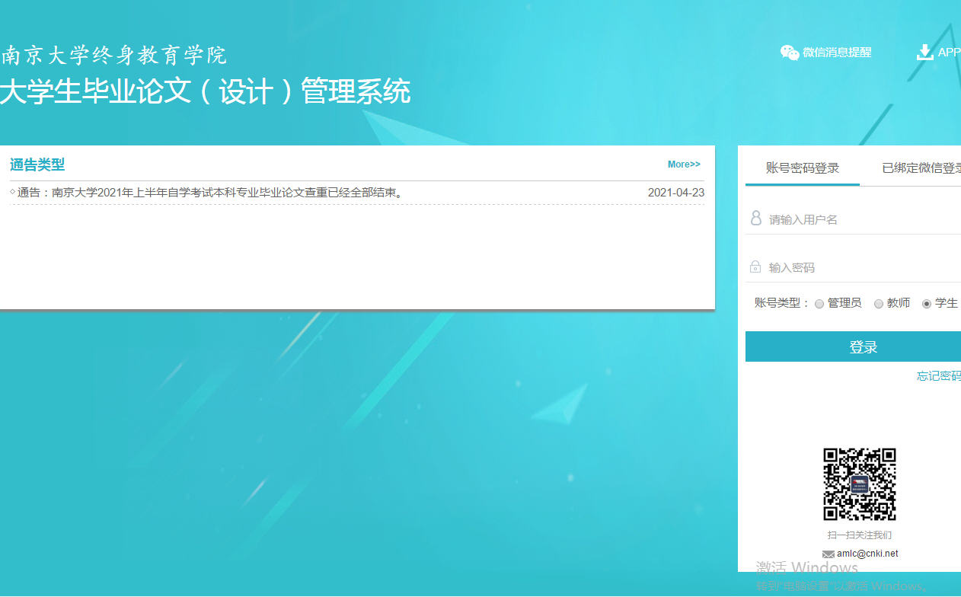

四、登录系统后，请尽快绑定手机号码。
登录后系统将进入登录保护界面，获取验证码后，可以绑定手机号码。若不及时绑定手机号码，系统使用一段时间后可能出现不能正常登录的情况。
如果绑定手机号码时显示“该手机号码已被绑定”，应该是因为考生以前曾经使用过知网系统并绑定过手机号码。解决问题有两种方法：一是解除之前学校的手机号码绑定，需要联系相关学校的管理员来处理。二是使用其他的手机号码绑定（建议使用考生其他手机号码或是父母、配偶的手机号码来绑定）。
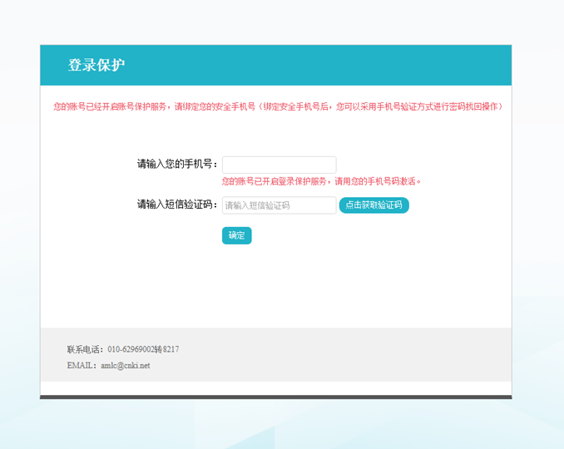

五、登录系统时，显示“用户名或者密码错误，请重新输入”。
网页显示“用户名或者密码错误，请重新输入”，表明密码已经被修改过了。如果是考生本人修改的密码（但是忘记了），已经绑定手机号码的，可使用手机短信验证妈来找回密码。在登录页面点击“忘记密码？”进行后续操作。
六、在知网系统内无法上传毕业论文。
①论文查重分四个阶段进行，不在系统允许的时间范围内将无法进行上传；②若在时间范围内考生不能上传论文，建议多换几个浏览器进行尝试，再不行可以更换电脑，或者请熟悉计算机操作的人员帮忙解决。
七、上传论文查重后，指导老师未在系统中对查重结果给出意见。
我校教师仅对考生论文写作予以指导，对于论文查重报告不再给出修改意见。因此在知网系统中论文的审核状态被设置为“不审核”，考生不必为此纠结。对于查重检测不符要求论文，我校已统一给出四点修改意见（详见相关通知）。
特此说明。
南京大学终身教育学院
2021年5月

不是“中国知网”大学生论文检测系统（check.cnki.net/pmlc/），请勿弄错！
将网址复制到浏览器地址栏（不是用百度等去搜索），然后按Enter键可见登录页面。
绑定手机号码后，在查重期间不要办理停机、销号等，以免无法接收短信验证码。
在学生界面的“过程文档管理”-“提交毕业设计（论文）”里面，点击“查看详情”、“校内互检”能看到具体细节（查重报告及和谁重复）。论文查重不符合要求的考生，应据此对论文进行修改，然后再及时提交论文进行下一轮检测。

